Министерство науки и высшего образования РФ

ФГАОУ ВО Пермский национальный исследовательский

политехнический университет

Кафедра «Вычислительная математика, механика и биомеханика»

Отчет по лабораторной работе № 10

тема «Файлы»

по дисциплине «Информатика»

Выполнил: студент группу ИСТ-22-1б Вихляев И.С.

Проверил: Нетбай Георгий Владимирович

Пермь, 2023

**Содержание**

Задание 1 4

1.1. Постановка задачи 4

1.2. Решение задачи, код программы 4

1.3. Тестирование работы программы 4

Задание 2 5

2.1. Постановка задачи 5

2.2. Решение задачи, код программы 5

2.3. Тестирование работы программы 5

Задание 3 6

3.1. Постановка задачи 6

3.2. Решение задачи, код программы 6

3.3. Тестирование работы программы 6

Задание 4 6

4.1. Постановка задачи 6

4.2. Решение задачи, код программы 6

4.3. Тестирование работы программы 6

Задание 5 6

5.1. Постановка задачи 6

5.2. Решение задачи, код программы 6

5.3. Тестирование работы программы 6

Задание 6 6

6.1. Постановка задачи 6

6.2. Решение задачи, код программы 6

6.3. Тестирование работы программы 6

Задание 7 7

7.1. Постановка задачи 7

7.2. Решение задачи, код программы 7

7.3. Тестирование работы программы 7

Задание 8 7

8.1. Постановка задачи 7

8.2. Решение задачи, код программы 7

8.3. Тестирование работы программы 7

Задание 9 7

9.1. Постановка задачи 7

9.2. Решение задачи, код программы 7

9.3. Тестирование работы программы 7

Задание 10 7

10.1. Постановка задачи 7

10.2. Решение задачи, код программы 7

10.3. Тестирование работы программы 8

Задание 11 8

11.1. Постановка задачи 8

11.2. Решение задачи, код программы 8

11.3. Тестирование работы программы 8

Задание 12 8

12.1. Постановка задачи 8

12.2. Решение задачи, код программы 8

12.3. Тестирование работы программы 8

# Задание 1

## Постановка задачи

Переделать программу задания 3 лабораторной работы 9. Массив данных записан в файл и считывается в программе для обработки. Результаты обработки массива согласно вопросам задания 3 лабораторной работы 9 записываются в конец файла построчно с заголовками расшифровывающими, что за данные представлены ниже.

## 1.2. Решение задачи, код программы

import java.io.*;

import java.util.*;

public class task1 {

    static Scanner scan = new Scanner(System.in);

    public static void main(String[] args) throws FileNotFoundException, IOException {

        int countLat=0, countDoubPrepin=0, countPrepin=0, countRavSkob=0, countDifSkob=0;

        int crug=0, figur=0, kvad=0;

        int y=0,x=0, num_y=0, num_x=0;

        String S;

        System.out.print("Введите любое слово для пункта б): ");

        String str = scan.nextLine();

        String line = new String();

        ArrayList<Object> list = new ArrayList<>();

        File file= new File("C:\\Users\\Hacker\\Desktop\\1 курс\\Информатика\\10 лаба\\t1.txt");

        FileInputStream file_In_Str  = new FileInputStream(file);

        InputStreamReader fRe=new InputStreamReader(file_In_Str);

        BufferedReader file_BR = new BufferedReader(fRe);

        System.out.print("Массив символов: ");

        while((line = file_BR.readLine()) != null) {

            System.out.println(line);

            char[] chr=line.toCharArray();

            for (char c : chr) {

                list.add(c);

            }

        }

        String string=list.toString().replaceAll(",", "");

        char[] array = string.substring(1, string.length()-1).replaceAll(" ", "").toCharArray();

        // а,в

        for (int i = 0; i < list.size()-1; i++) {

            if (array[i]>='a' && array[i]<='z') countLat++;

            if (array[i]=='.' || array[i]=='…' || array[i]==',') countPrepin++;

        }

        // б

        FileOutputStream file_Out_Str  = new FileOutputStream(file,true);

        for (char c : array) {

            int count = 0;

            for (int j = 0; j < str.length(); j++) {

                if (c == str.charAt(j)) count++;

            }

            S="\nСимвол " + c + " встречается в массиве " + count + " раз";

            byte[] data_S=S.getBytes();

            file_Out_Str.write(data_S);

        }

        // г(1)

        for (int i=0;i<array.length-1;i++){

            if((array[i]=='(' & array[i+1]==')') || (array[i]=='{' & array[i+1]=='}') || (array[i]=='[' & array[i+1]==']')) countRavSkob++;

        }

        // г(2)

        for (char c : array) {

            if (c == '(') crug++;

            if (c == '[') kvad++;

            if (c == '{') figur++;

            if (crug > 0 & (c == ']' || c == '}')) {

                countDifSkob++;

                crug = 0;

            }

            if (kvad > 0 & (c == ')' || c == '}')) {

                countDifSkob++;

                kvad = 0;

            }

            if (figur > 0 & (c == ']' || c == ')')) {

                countDifSkob++;

                figur = 0;

            }

        }

        // д

        for (int i=0;i<array.length-1;i++){

            if((array[i]=='.' & array[i+1]=='.') || (array[i]==',' & array[i+1]==',') || (array[i]==':' & array[i+1]==':') || (array[i]==';' & array[i+1]==';')) countDoubPrepin++;

        }

        // e

        //Присвоение переменных

        System.out.print("Введите для пункта е) k: ");

        int k = scan.nextInt();

        System.out.print("Введите для пункта е) n: ");

        int n = scan.nextInt();

        for (int i = 0; i < array.length; i++) {

            if (Character.isDigit(array[i]) & y==0){

                y=Character.getNumericValue(array[i]);

                num_y=i;

                i++;

                continue;

            }

            if (Character.isDigit(array[i])){

                x=Character.getNumericValue(array[i]);

                num_x=i;

                break;

            }

        }

        S="\nm= "+y +", k="+ k+", x= "+x +", n="+n;

        byte[] data_S=S.getBytes();

        file_Out_Str.write(data_S);

        System.out.println();

        // Просмотр условий из е)

        if (y<k & k<x & x<n){

            S="\nУсловие m<k<x<n выполняется";

            byte[] data_S1=S.getBytes();

            file_Out_Str.write(data_S1);

        }

        else{

            S="\nУсловие m<k<x<n невыполняется";

            byte[] data_S1=S.getBytes();

            file_Out_Str.write(data_S1);

        }

        if (Character.isDigit(array[num_y]) & Character.isDigit(array[num_y+1])  & Character.isDigit(array[num_x]) & (Character.isDigit(array[num_x+1]) & num_x+1<=array.length-1)){

            S="\nУсловие: 'S(m),S(m+1),S(k),S(x),S(x+1)-цифры' - выполняется";

            byte[] data_S1=S.getBytes();

            file_Out_Str.write(data_S1);

            int xPl, mPl;

            xPl=Character.getNumericValue(array[num_x+1]);

            mPl=Character.getNumericValue(array[num_y+1]);

            if ((y>k & mPl>k)&(k>x & k>xPl)) {

                S="\nУсловие: 'S(m),S(m+1)>S(k); S(x),S(x+1)<S(k)' - выполняется";

                byte[] data_S2=S.getBytes();

                file_Out_Str.write(data_S2);

            }

            else{

                S="\nУсловие: 'S(m),S(m+1)>S(k); S(x),S(x+1)<S(k)' - невыполняется";

                byte[] data_S2=S.getBytes();

                file_Out_Str.write(data_S2);

            }

        }

        else{

            S="\nУсловие: 'S(m),S(m+1),S(k),S(x),S(x+1)-цифры' - невыполняется";

            byte[] data_S1=S.getBytes();

            file_Out_Str.write(data_S1);

        }

        S="\nКоличество строчных латинских букв: "+countLat;

        data_S=S.getBytes();

        file_Out_Str.write(data_S);

        S="\nКоличество знаков препинания: "+countPrepin;

        data_S=S.getBytes();

        file_Out_Str.write(data_S);

        S="\nКоличество пар знаков препинания стоящих рядом: "+countDoubPrepin;

        data_S=S.getBytes();

        file_Out_Str.write(data_S);

        S="\nКоличество соседних одинаковых скобок: "+countRavSkob;

        data_S=S.getBytes();

        file_Out_Str.write(data_S);

        S="\nКоличество закрытых разных скобок: "+countDifSkob;

        data_S=S.getBytes();

        file_Out_Str.write(data_S);

        file_Out_Str.close();

    }

}

## 1.3. Тестирование работы программы



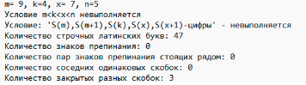

# Задание 2

## 2.1. Постановка задачи

Напечатать все слова из текстового файла, состоящие только из больших латинских букв.

## 2.2. Решение задачи, код программы

import java.io.*;

public class task2 {

    public static void main(String[] args) throws FileNotFoundException, IOException {

        File file= new File("C:\\Users\\Hacker\\Desktop\\1 курс\\Информатика\\10 лаба\\t2.txt");

        FileReader fRe=new FileReader(file);

        FileWriter fWr=new FileWriter(file);

        BufferedReader file_BR=new BufferedReader(fRe);

        BufferedWriter file_BW=new BufferedWriter(fWr);

        for (int a=1; a<=9; a++){

            for (int i=1; i<=9; i++){

                if (i<9){

                    if(a*i<10){file_BW.write(a+" * "+i+" = "+a*i+"     ");}

                    if(a*i>=10){file_BW.write(a+" * "+i+" = "+a*i+"    ");}

                }

                if (i==9){

                    if (a*i<10){

                        file_BW.write(a+" * "+i+" = "+a*i+"      ");

                        file_BW.newLine();

                    }

                    if (a*i>=10){

                        file_BW.write(a+" * "+i+" = "+a*i+"      ");

                        file_BW.newLine();

                    }

                }

            }

        }

        file_BW.close();

        while (file_BR.ready()){

            System.out.println(file_BR.readLine());

        }

    }

}

## 2.3. Тестирование работы программы

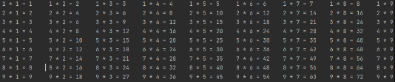

# Задание 3

## 3.1. Постановка задачи

Напечатать все слова из текстового файла, состоящие только из больших латинских букв.

## 3.2 Решение задачи, код программы

import java.io.*;

import java.util.*;

public class task3 {

    public static void main(String[] args) throws FileNotFoundException, IOException {

        String line;

        ArrayList<Object> list = new ArrayList<>();

        File file= new File("C:\\Users\\Hacker\\Desktop\\1 курс\\Информатика\\10 лаба\\t3.txt");

        FileInputStream file_In_Str  = new FileInputStream(file);

        InputStreamReader fRe=new InputStreamReader(file_In_Str);

        BufferedReader file_BR = new BufferedReader(fRe);

        System.out.print("Массив символов: ");

        while((line = file_BR.readLine()) != null) {

            System.out.println(line);

            char[] chr=line.toCharArray();

            for (char c : chr) {

                list.add(c);

            }

        }

        String string=list.toString().replaceAll(",", "");

        char[] array = string.substring(1, string.length()-1).replaceAll(" ", "").toCharArray();

        System.out.print("Прописные латинские буквы: ");

        for (int i = 0; i < list.size()-1; i++) {

            if (array[i] >= 'A' && array[i] <= 'Z') System.out.print(array[i]);

        }

    }

}

## 3.3. Тестирование работы программы



# Задание 4

## 4.1. Постановка задачи

Выделить в текстовом файле все слова, разделенные символами-разделителями «_.,;:\n\t!?», и все слова, в которых сочетаются русские и латинские буквы, построчно записать в другой текстовый файл.

## 4.2. Решение задачи, код программы

import java.io.*;

import java.util.*;

public class task4 {

    public static void main(String[] args) throws FileNotFoundException, IOException {

        String line;

        ArrayList<Object> list = new ArrayList<>();

        File file1= new File("C:\\Users\\Hacker\\Desktop\\1 курс\\Информатика\\10 лаба\\t4_1.txt");

        File file2= new File("C:\\Users\\Hacker\\Desktop\\1 курс\\Информатика\\10 лаба\\t4_2.txt");

        FileInputStream file1_In_Str  = new FileInputStream(file1);

        InputStreamReader fRe=new InputStreamReader(file1_In_Str);

        FileWriter fWr=new FileWriter(file2);

        BufferedWriter file2_BW=new BufferedWriter(fWr);

        BufferedReader file_BR = new BufferedReader(fRe);

        while((line = file_BR.readLine()) != null) {

            String[] str=line.split(" ");

            Collections.addAll(list, str);

        }

        String[] array = list.toArray(new String[list.size()]);

        for (int i=0;i<array.length-1;i++){

            for (int j=array[i].length()-1;j>0;j--){

                if (array[i].charAt(j)==',' || array[i].charAt(j)=='_'|| array[i].charAt(j)=='.'|| array[i].charAt(j)==';'|| array[i].charAt(j)==':' || array[i].charAt(j)=='!' || array[i].charAt(j)=='?' || array[i].charAt(j)=='\\'){

                    file2_BW.write(array[i]);

                    file2_BW.newLine();

                    file2_BW.write(array[i+1]);

                    file2_BW.newLine();

                    i++;

                    break;

                }

                else if (((array[i].charAt(j)>='а' && array[i].charAt(j)<='я') && (array[i].charAt(j-1)>='a' && array[i].charAt(j-1)<='z')) || ((array[i].charAt(j)>='a' && array[i].charAt(j)<='z') && (array[i].charAt(j-1)>='а' && array[i].charAt(j-1)<='я')) || ((array[i].charAt(j)>='А' && array[i].charAt(j)<='Я') && (array[i].charAt(j-1)>='A' && array[i].charAt(j-1)<='Z')) || ((array[i].charAt(j)>='A' && array[i].charAt(j)<='Z') && (array[i].charAt(j-1)>='А' && array[i].charAt(j-1)<='Я')) || ((array[i].charAt(j)>='а' && array[i].charAt(j)<='я') && (array[i].charAt(j-1)>='A' && array[i].charAt(j-1)<='Z')) || ((array[i].charAt(j)>='A' && array[i].charAt(j)<='Z') && (array[i].charAt(j-1)>='а' && array[i].charAt(j-1)<='я')) || ((array[i].charAt(j)>='А' && array[i].charAt(j)<='Я') && (array[i].charAt(j-1)>='a' && array[i].charAt(j-1)<='z')) || ((array[i].charAt(j)>='a' && array[i].charAt(j)<='z') && (array[i].charAt(j-1)>='А' && array[i].charAt(j-1)<='Я'))){

                    file2_BW.write(array[i]);

                    file2_BW.newLine();

                    break;

               }

            }

        }

        file2_BW.close();

    }

}

## 4.3. Тестирование работы программы



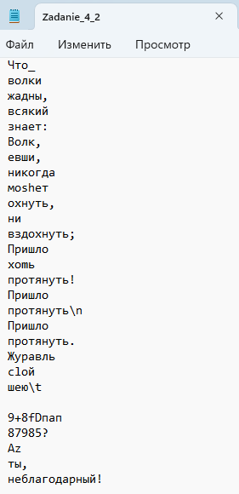

# Задание 5

## 5.1. Постановка задачи

Дано два файла с предложениями. Дописать в конец второго файла предложения из первого файла, в которых есть английские и русские слова.

## 5.2. Решение задачи, код программы

import java.io.*;

import java.util.*;

import java.util.regex.Pattern;

public class task5 {

    public static void main(String[] args) throws FileNotFoundException, IOException {

        String line;

        boolean cyril=false,latin=false;

        ArrayList<Object> list = new ArrayList<>();

        File file1= new File("C:\\Users\\Hacker\\Desktop\\1 курс\\Информатика\\10 лаба\\t5_1.txt");

        File file2= new File("C:\\Users\\Hacker\\Desktop\\1 курс\\Информатика\\10 лаба\\t5_2.txt");

        FileInputStream file1_In_Str  = new FileInputStream(file1);

        InputStreamReader fRe=new InputStreamReader(file1_In_Str);

        BufferedReader file_BR = new BufferedReader(fRe);

        FileOutputStream file2_Out_Str  = new FileOutputStream(file2,true);

        OutputStreamWriter fWr=new OutputStreamWriter(file2_Out_Str);

        BufferedWriter file2_BW=new BufferedWriter(fWr);

        while((line = file_BR.readLine()) != null) {

            String[] str=line.split("\\.");

            Collections.addAll(list, str);

        }

        file2_BW.newLine();

        String[] array = list.toArray(new String[list.size()]);

        for (int i=0;i<array.length;i++){

            cyril=false; latin=false;

            String [] subArray = array[i].split(" ");

            for (int j=0;j<subArray.length;j++){

                if (Pattern.matches(".*\\p{IsLatin}.*", subArray[j])){

                    latin=true;

                }

                if (Pattern.matches(".*\\p{InCyrillic}.*", subArray[j])){

                    cyril=true;

                }

                if (latin && cyril){

                    file2_BW.write(array[i]);

                    file2_BW.write('.');

                    file2_BW.newLine();

                    break;

                }

            }

        }

        file2_BW.close();

    }

}

## 5.3. Тестирование работы программы

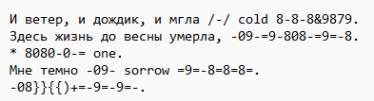

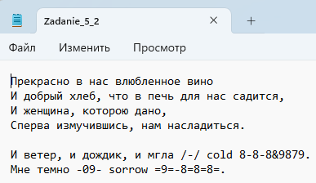

# Задание 6

## 6.1. Постановка задачи

Входной файл содержит сведения о врачах: ФИО, специализация, клиника, стоимость часа работы, стаж. Подсчитать по каждой клинике врачей со стоимостью часа работы от 700 до 1400 и стажем от 10 лет, дописать ответ в конец файла построчно.

import java.io.*;

public class task6 {

    public static void main(String[] args) {

        try {

            BufferedReader reader = new BufferedReader(new FileReader("C:\\Users\\Hacker\\Desktop\\1 курс\\Информатика\\10 лаба\\6t.txt"));

            String line;

            int clinic1Count = 0;

            int clinic2Count = 0;

            int clinic3Count = 0;

            int totalCount = 0;

            while ((line = reader.readLine()) != null) {

                String[] data = line.split(",");

                double hourlyRate = Double.parseDouble(data[3]);

                int experience = Integer.parseInt(data[4]);

                if (hourlyRate >= 700 && hourlyRate <= 1400 && experience >= 10) {

                    totalCount++;

                    // Проверка клиники и инкремент соответствующего счетчика

                    String clinic = data[2];

                    if (clinic.equals("Клиника 1")) {

                        clinic1Count++;

                    } else if (clinic.equals("Клиника 2")) {

                        clinic2Count++;

                    } else if (clinic.equals("Клиника 3")) {

                        clinic3Count++;

                    }

                }

            }

            // Дописываем результаты подсчета в конец файла

            BufferedWriter writer = new BufferedWriter(new FileWriter("C:\Users\Hacker\Desktop\1 курс\Информатика\10 лаба\6t.txt", true));

            writer.newLine();

            writer.write("Количество врачей по каждой клинике:");

            writer.newLine();

            writer.write("Клиника 1: " + clinic1Count);

            writer.newLine();

            writer.write("Клиника 2: " + clinic2Count);

            writer.newLine();

            writer.write("Клиника 3: " + clinic3Count);

            writer.newLine();

            writer.write("Общее количество врачей: " + totalCount);

            // Закрываем файлы

            reader.close();

            writer.close();

            System.out.println("Анализ завершен. Результаты записаны в файл.");

        } catch (IOException e) {

            System.out.println("Ошибка при чтении/записи файла: " + e.getMessage());

        }

    }

}

## 6.3. Тестирование работы программы

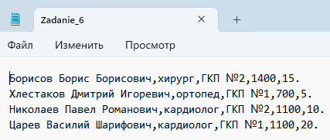

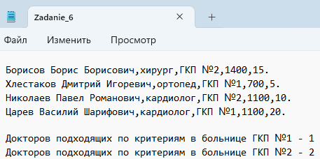

# Задание 7

## 7.1. Постановка задачи

Записать в файл значения функции f(x) из задания 3 лабораторной работы 5 для всего диапазона переменной в виде: значение x; значение f(x). В начале файла должна быть указана постановка задачи, т.е. диапазон аргумента и вид функции (запись на языке java). Перед выводом цифровых значений должен быть сделан заголовок о том, в каком порядке идет вывод.

## 7.2.1 Решение задачи, код программы

import static java.lang.Math.*;

import java.io.*;

import java.util.*;

public class task7 {

    static Scanner scan = new Scanner(System.in);

    public static void main(String[] args) throws FileNotFoundException, IOException {

        File file = new File("C:\\Users\\Hacker\\Desktop\\1 курс\\Информатика\\10 лаба\\7t.txt");

        //Переменные для записи данных в файл

        FileOutputStream file_Out_Str = new FileOutputStream(file);

        OutputStreamWriter fWr = new OutputStreamWriter(file_Out_Str);

        BufferedWriter file_BW = new BufferedWriter(fWr);

        file_BW.write("Найти f(x) x>=-3 || x<=3");

        file_BW.write("\nf=tan(x)+sin(x), при х>=1");

        file_BW.write("\nf=(5*pow(x,2)-3), в противном");

        file_BW.newLine();

        double x,f;

        System.out.print("Введите x, который находится в промежутке от -3 до 3: ");

        x=scan.nextDouble();

        while (x<-3 || x>3){

            System.out.print("Введённое вами число выходит за рамки диапозона, введите ещё раз: ");

            x=scan.nextDouble();

        }

        file_BW.write("\nх="+x);

        if (x>=1){

            file_BW.write("\nх>=1");

            f=tan(x)+sin(x);

            file_BW.write("\ntan(x)+sin(x)="+f);

        }

        else {

            file_BW.write("\nпротивный случай");

            f=(5*pow(x,2)-3);

            file_BW.write("\n(5*pow(x,2)-3)="+f);

        }

        file_BW.close();

    }

}

## 7.3. Тестирование работы программы

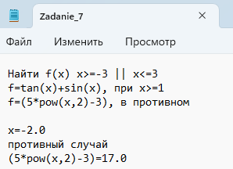

# Задание 8

## 8.1. Постановка задачи

Составить файл постановки и решения задачи для попадания точки в область лабораторная работа 5 задание 5.

Структура файла: постановка задачи; массив точек для проверки; стилизованный ответ.

Постановка задачи (для каждой фигуры, с заголовком о номере фигуры): уравнение кривой с порядковым номером, отрезок на котором она определена.

Массив точек для проверки: номер точки, координата x; координата y.

Стилизованный ответ: номер точки, ответ о попадании точки в область, на границу или о том, что точка не попала.

## 8.2. Решение задачи, код программы

import java.io.*;

import java.util.*;

public class task8{

    public static void main(String[] args) throws IOException {

        Scanner scan = new Scanner(System.in);

        File file = new File("C:\\Users\\Hacker\\Desktop\\1 курс\\Информатика\\10 лаба\\8t.txt");

        FileOutputStream file_Out_Str = new FileOutputStream(file);

        OutputStreamWriter fWr = new OutputStreamWriter(file_Out_Str);

        BufferedWriter file_BW = new BufferedWriter(fWr);

        file_BW.write("Условие для 1 половины 1 фигуры: (x>=-7) & (x<=1) & (y>=-0.0*x+0.0) & (y>=-12.49999999999999*x-82.49999999999993) & (y<=-0.125*x+4.125) & (y>=0.8*x+3.2)");

        file_BW.write("\nУсловие для 2 половины 1 фигуры: ((x>=-6.6) & (x<=-2) & (y<=-0.0*x+0.0) & (y>=-6.6666666666666705*x-44.00000000000002) & (y>=-0.5*x-7.0) & (y<=-3.0*x-12.0))");

        file_BW.write("\nУсловие для 1 половины 2 фигуры: ((x>=1) & (x<=3.2) & (y>=14.999999999999988*x-48.999999999999964) & (y>=1.5*x-8.5) & (y>=-7) & (y<=-2) & (y<=0.45454545454545453*x-2.4545454545454546))");

        file_BW.write("\nУсловие для 2 половины 2 фигуры: ((x>=3) & (x<=6) & (y<=14.999999999999988*x-48.999999999999964) & (y<=1.6666666666666667*x-6.333333333333334) & (y<=-5.0*x+27.0) & (y>=0.3333333333333333*x-5.0))");

        file_BW.newLine();

        System.out.println("Введите количество проверяемых точек");

        int n = scan.nextInt();

        Double[][] matrix = new Double[n][2];

        for (int i=0; i<n; i++) {

            System.out.println("Введите координаты х точки " + (i+1));

            double x = scan.nextDouble();

            matrix[i][0]=x;

            System.out.println("Введите координаты y точки " + (i+1));

            double y = scan.nextDouble();

            matrix[i][1]=y;

        }

        //Массив точек для проверки

        for (int i=1; i<=n; i++) {

            file_BW.write("\nТочка "+i+": "+matrix[i-1][0]+", "+matrix[i-1][1]);

        }

        file_BW.newLine();

        //Проверка

        for (int i=0; i<n; i++) {

            double x=matrix[i][0];

            double y=matrix[i][1];

            if ((x>=-7) & (x<=1) & (y>=-0.0*x+0.0) & (y>=-12.49999999999999*x-82.49999999999993) & (y<=-0.125*x+4.125) & (y>=0.8*x+3.2) |

                    ((x>=-6.6) & (x<=-2) & (y<=-0.0*x+0.0) & (y>=-6.6666666666666705*x-44.00000000000002) & (y>=-0.5*x-7.0) & (y<=-3.0*x-12.0))|

                    ((x>=1) & (x<=3.2) & (y>=14.999999999999988*x-48.999999999999964) & (y>=1.5*x-8.5) & (y>=-7) & (y<=-2) & (y<=0.45454545454545453*x-2.4545454545454546))|

                    ((x>=3) & (x<=6) & (y<=14.999999999999988*x-48.999999999999964) & (y<=1.6666666666666667*x-6.333333333333334) & (y<=-5.0*x+27.0) & (y>=0.3333333333333333*x-5.0)))

            {

                file_BW.write("\nТочка (" + i + ") попала в область");

            } else {

                file_BW.write("\nТочка (" + i + ") не попала в область");

            }

        }

        file_BW.close();

    }

}

## 8.3. Тестирование работы программы

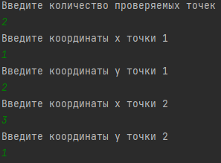

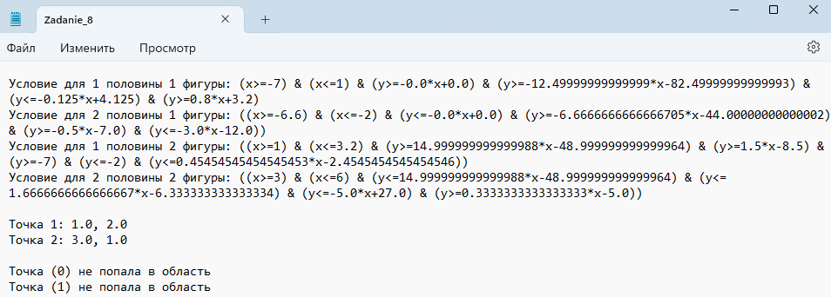

# Задание 9

## 9.1. Постановка задачи

Создать файл с данными по структурированному вводу данных согласно постановке задачи 6 лабораторной работы 9. Изменить программу задания 6 лабораторной работы 9 с анализом данных по тем же критериям из файла. Ответы построчно дописать в исходный файл.

## 9.2. Решение задачи, код программы

import java.io.*;

public class task9{

    public static void main(String[] args) throws IOException {

        int count=0;

        boolean est=false;

        File file= new File("C:\\Users\\Hacker\\Desktop\\1 курс\\Информатика\\10 лаба\\9t.txt");

        FileInputStream file_In_Str  = new FileInputStream(file);

        InputStreamReader fRe=new InputStreamReader(file_In_Str);

        BufferedReader file_BR = new BufferedReader(fRe);

        StringBuffer sBuf = new StringBuffer(file_BR.readLine());

        FileOutputStream file_Out_Str = new FileOutputStream(file,true);

        OutputStreamWriter fWr = new OutputStreamWriter(file_Out_Str);

        BufferedWriter file_BW = new BufferedWriter(fWr);

        file_BW.newLine();

        for (int i=0;i<sBuf.length()-1;i++){

            if (((sBuf.charAt(i)=='О') && (sBuf.charAt(i+1)=='О') && (sBuf.charAt(i+2)=='О'))){

                count=i+3;

                while (sBuf.charAt(count)!='О') count++;

                if (((sBuf.charAt(count)=='О') && (sBuf.charAt(count+1)=='О') && (sBuf.charAt(count+2)=='О')) ){

                    sBuf.delete(i,count+3);

                    est=true;

                }

            }

            else if (((sBuf.charAt(i)=='А') && (sBuf.charAt(i+1)=='А') && (sBuf.charAt(i+2)=='А'))){

                count=i+3;

                while (sBuf.charAt(count)!='А') count++;

                if (((sBuf.charAt(count)=='А') && (sBuf.charAt(count+1)=='А') && (sBuf.charAt(count+2)=='А')) ){

                    sBuf.delete(i,count+3);

                    est=true;

                }

            }

            else if (((sBuf.charAt(i)=='Б') && (sBuf.charAt(i+1)=='Б') && (sBuf.charAt(i+2)=='Б'))){

                count=i+3;

                while (sBuf.charAt(count)!='Б') count++;

                if (((sBuf.charAt(count)=='Б') && (sBuf.charAt(count+1)=='Б') && (sBuf.charAt(count+2)=='Б')) ){

                    sBuf.delete(i,count+3);

                    est=true;

                }

            }

        }

        if (!est) file_BW.write("\nКомментариев вида ААА...ААА, ООО...ООО, БББ...БББ в тексте нет");

        else {

            file_BW.write("\nСтрока после изменения: ");

            file_BW.write(String.valueOf(sBuf));

        }

        file_BW.close();

    }

}

## 9.3. Тестирование работы программы

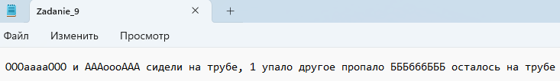

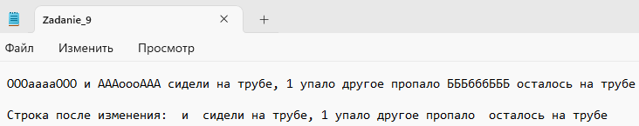

# Задание 10

## 10.1. Постановка задачи

На основе программы задания 5 лабораторной работы 6 организовать запись в файл данных о результатах нахождения функции по ряду Маклорена.

Примерный вид файла ответов:

Функция f(x) = … для x = … равняется …

Результаты определения значений функции f(x) = … с помощью ряда Маклорена

Погрешность итерационной процедуры …

Значение функции по Маклорену Погрешность, % Число итераций

10 4 1

## 10.2. Решение задачи, код программы

import static java.lang.Math.*;

import java.io.*;

import java.util.Scanner;

public class task10 {

    static Scanner scan = new Scanner(System.in);

    public static void main(String[] args) throws IOException {

        double x, greh, xone, reazlt, itog_greh, sum_riad=0;

        int step;

        long fac;

        File file= new File("C:\\Users\\Hacker\\Desktop\\1 курс\\Информатика\\10 лаба\\10t.txt");

        FileOutputStream file_Out_Str = new FileOutputStream(file);

        OutputStreamWriter fWr = new OutputStreamWriter(file_Out_Str);

        BufferedWriter file_BW = new BufferedWriter(fWr);

        System.out.print("Введите x: ");

        x=scan.nextDouble();

        while (x>=1){

                System.out.print("x не должен быть больше или равен 1, повторите ввод: ");

                x=scan.nextDouble();

           }

        System.out.print("Введите отрицательную степень погрешности (от -2 до -4): ");

        step=scan.nextInt();

        while (step<-4 || step>-2){

            System.out.print("Вы ввели неправильную степень, повторите ввод: ");

            step=scan.nextInt();

        }

        greh=pow(10,step);

        xone=pow(sin(x),2);

        for (int i=1; i<=99;i++) {

            fac = 2 * i;

            for (long j = (fac - 1); j > 1; j--) {

                fac = fac * j;

            }

            reazlt=pow(-1,i+1)*((pow(2,2*i-1)*pow(x,2*i))/fac);

            sum_riad=sum_riad+reazlt;

            if (abs(xone-sum_riad)<greh){

                itog_greh=xone-sum_riad;

                file_BW.write("Функция f(x)=sin^2(x) для х="+x+" равняется "+xone);

                file_BW.write("\nРезультаты определения значений функции f(x)= pow(-1,i+1)*((pow(2,2*i-1)*pow(x,2*i))/fac) с помощью ряда Маклорена");

                file_BW.write("\nПогрешность итерационной процедуры "+greh);

                file_BW.write("\nЗначение функции по Маклорену\t\t Погрешность, %\t\t Число итераций");

                file_BW.write("\n\t"+sum_riad+"\t\t"+itog_greh+"\t\t"+i);

                break;

            }

        }

        file_BW.close();

    }

}

## 10.3. Тестирование работы программы



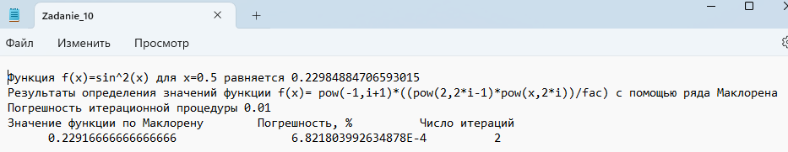

# Задание 11

Организовать запись данных о поверхности из лабораторной работы по диаграмма из УИР в файл. Файл содержит шапку о содержимом: формула поверхности, интервалы определения по координатам x и y.

Запись выполнить в определенном формате с понятными заголовками: массив координат x, массив координат y, матрица значений поверхности (z).

## 11.2. Решение задачи, код программы

import static java.lang.Math.*;

import java.io.*;

public class task11 {

    public static void main(String[] args) throws IOException {

        double num=0;

        double[] arrayX=new double[31];

        double[] arrayY=new double[41];

        double[][] matrixZ=new double[31][41];

        File file= new File("C:\\Users\\Hacker\\Desktop\\1 курс\\Информатика\\10 лаба\\11t.txt");

        FileOutputStream file_Out_Str = new FileOutputStream(file,true);

        OutputStreamWriter fWr = new OutputStreamWriter(file_Out_Str);

        BufferedWriter file_BW = new BufferedWriter(fWr);

        file_BW.newLine();

        file_BW.write("\nМассив координат по х:");

        file_BW.newLine();

        for (int i=0;i<=arrayX.length-1;i++){

            arrayX[i]=Math.round(num*10.0)/10.0;

            file_BW.write(arrayX[i]+", ");

            num+=0.1;

        }

        num=0;

        file_BW.newLine();

        file_BW.write("\nМассив координат по y:");

        file_BW.newLine();

        for (int i=0;i<=arrayY.length-1;i++){

            arrayY[i]=Math.round(num*10.0)/10.0;

            file_BW.write(arrayY[i]+", ");

            num+=0.1;

        }

        file_BW.write("\nМатрица значений поверхности:");

        file_BW.newLine();

        for (int i=0;i<matrixZ.length;i++){

            for (int j=0;j<matrixZ[i].length;j++){

                matrixZ[i][j]=pow(arrayY[j],2)*sin(arrayX[i])+pow(arrayX[i],2)*sin(arrayY[j]);

                file_BW.write(matrixZ[i][j]+", ");

            }

            file_BW.newLine();

        }

        file_BW.close();

    }

}

## 11.3. Тестирование работы программы

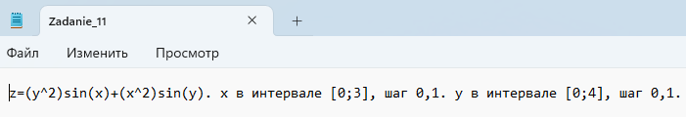

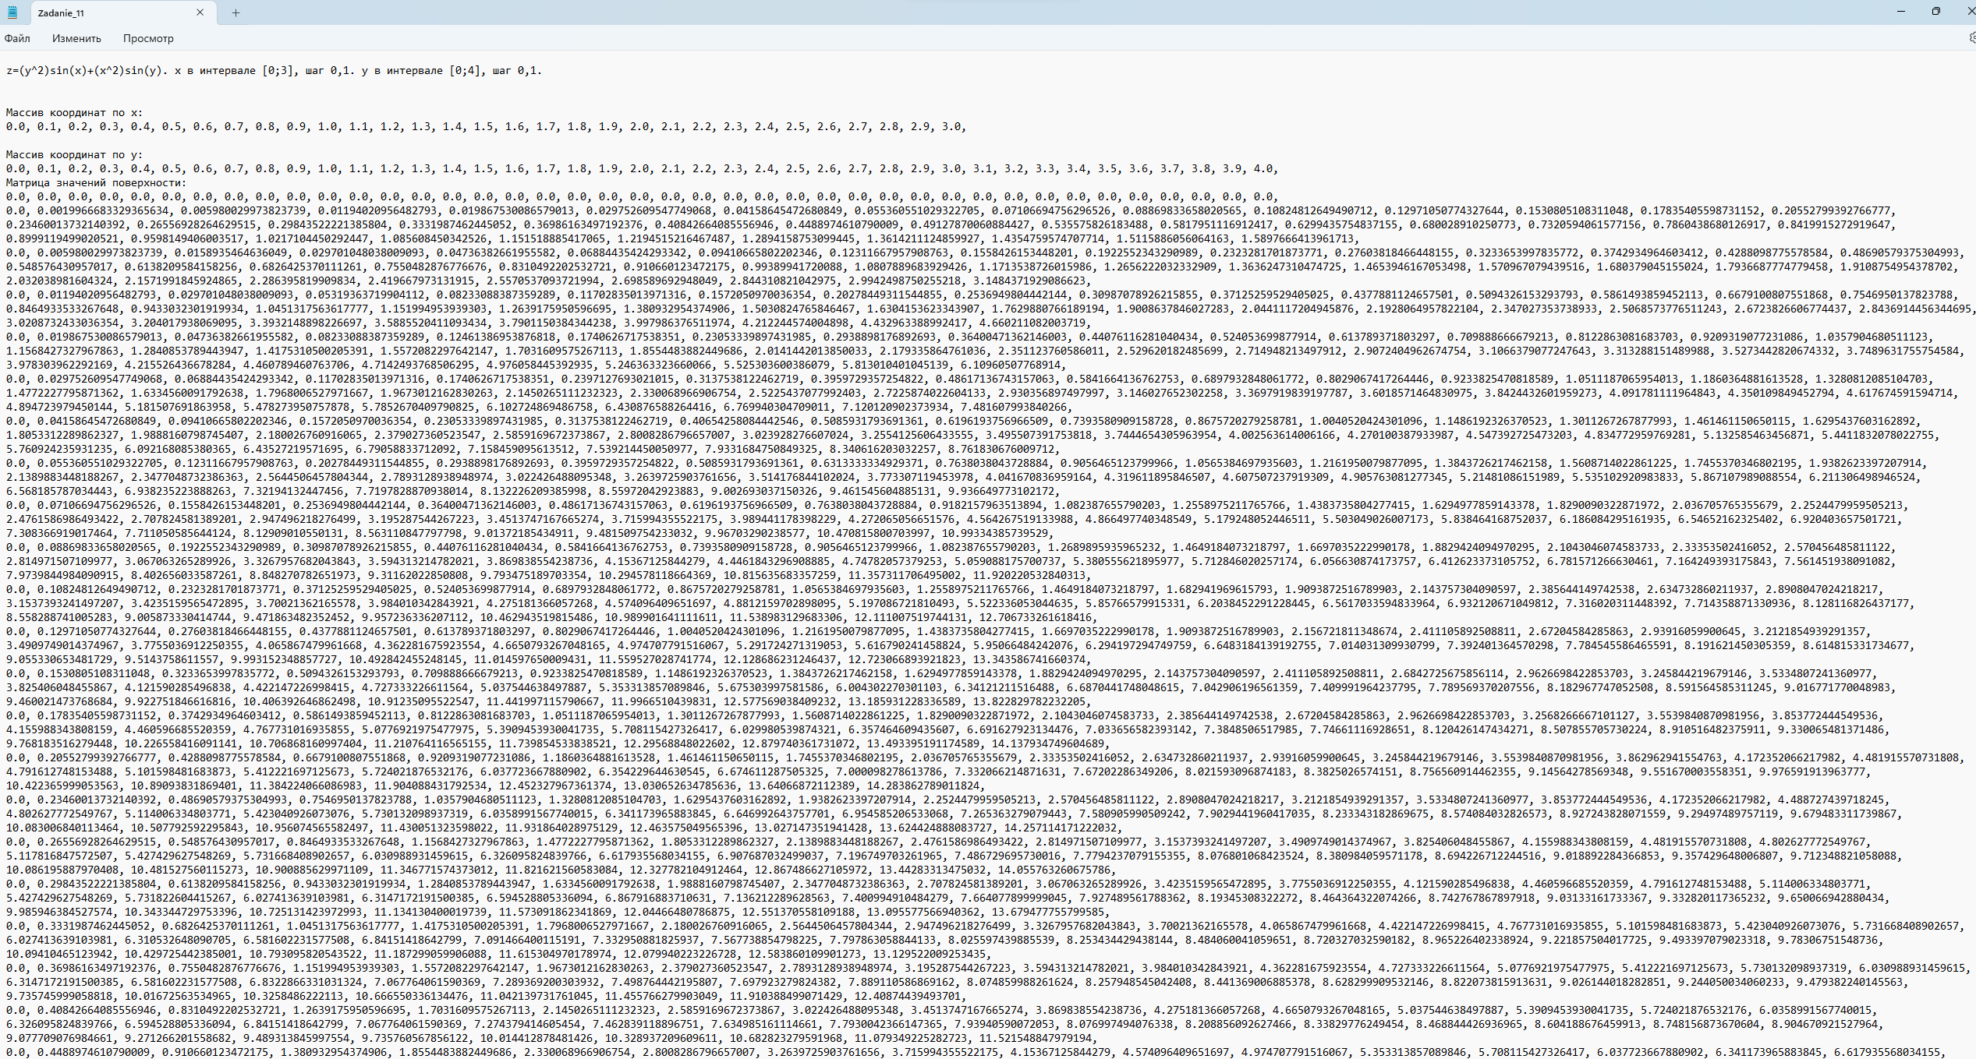

# Задание 12

## 12.1. Постановка задачи

Переделать программу задания 12 лабораторной работы 9 по работе с регулярными выражениями. Дан файл с текстом, применить анализ и редактирование текст файла с использованием ранее написанного алгоритма форматирования текста. Записать отредактированный текст в файл после исходного текста через пустую строку и заголовок.

## 12.2. Решение задачи, код программы

import java.io.*;

import java.util.*;

import java.util.regex.Matcher;

import java.util.regex.Pattern;

public class task12 {

    public static void main(String[] args) throws IOException {

        String line;

        ArrayList<Object> list = new ArrayList<>();

        File file= new File("C:\\Users\\Hacker\\Desktop\\1 курс\\Информатика\\10 лаба\\12t.txt");

        FileInputStream file_In_Str  = new FileInputStream(file);

        InputStreamReader fRe=new InputStreamReader(file_In_Str);

        BufferedReader file_BR = new BufferedReader(fRe);

        FileOutputStream file_Out_Str = new FileOutputStream(file,true);

        OutputStreamWriter fWr = new OutputStreamWriter(file_Out_Str);

        BufferedWriter file_BW = new BufferedWriter(fWr);

        file_BW.newLine();

        String[] Patt = {"квартира", "количество", "улица", "город"};

        String[] ZamPatt = {"кв.", "кол-во", "ул.", "г."};

        Pattern pat1;

        Matcher mat1;

        while((line = file_BR.readLine()) != null) {

            String[] str=line.split("\\.");

            Collections.addAll(list, str);

        }

        file_BW.newLine();

        String[] array = list.toArray(new String[list.size()]);

        for (int i=0;i<array.length;i++){

            for (int j=0;j<Patt.length;j++){

                pat1=Pattern.compile(Patt[j]);

                mat1=pat1.matcher(array[i]);

                if (mat1.find()) array[i]=mat1.replaceAll(ZamPatt[j]);

            }

        }

        for (String s : array) {

            file_BW.write("\n"+s);

        }

        file_BW.close();

    }

}

## 12.3. Тестирование работы программы

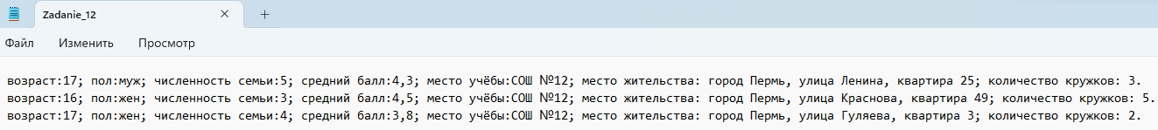

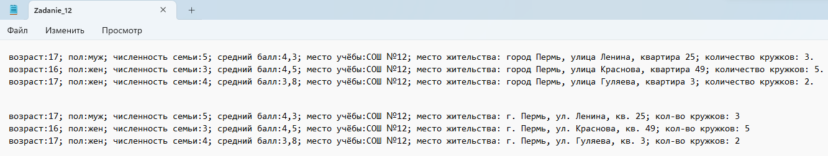

# Задание 13

## 13.1. Постановка задачи

В файле хранится k матриц размерности n ×n. Для каждой матрицы из файла вычислить разность её диагональных элементов. Все матрицы с четными разностями записать в другой файл, заменив их в исходном файле обратными матрицами. Вывести на экран содержимое первого и второго файлов

## 13.2. Решение задачи, код программы

import static java.lang.Math.*;

import java.io.*;

import java.util.*;

public class task13 {

    public static void main(String[] args) throws FileNotFoundException, IOException {

        Scanner scan = new Scanner(new File("C:\\Users\\Hacker\\Desktop\\1 курс\\Информатика\\10 лаба\\13t_1.txt"));

        File file1= new File("D:\\практика вуз\\Информатика\\Lab_10_files\\Zadanie_13_1.txt");

        File file2= new File("D:\\практика вуз\\Информатика\\Lab_10_files\\Zadanie_13_2.txt");

        //Переменные для записи данных в файл2

        FileOutputStream file2_Out_Str = new FileOutputStream(file2);

        OutputStreamWriter fWr2 = new OutputStreamWriter(file2_Out_Str);

        BufferedWriter file2_BW = new BufferedWriter(fWr2);

        //Переменные для записи данных во временный файл

        FileOutputStream fileTemp_Out_Str = new FileOutputStream("D:\\практика вуз\\Информатика\\Lab_10_files\\Zadanie_13_temp.txt");

        OutputStreamWriter fWrTmp = new OutputStreamWriter(fileTemp_Out_Str);

        BufferedWriter fileTemp_BW = new BufferedWriter(fWrTmp);

        while(scan.hasNextInt()){

            int mainDiag=0,subDiag=0;

            //Создание двумерного массива из файла

            int N = scan.nextInt();

            int[][] matrix = new int[N][N];

            //Заготовка для обратной матрицы

            double[][] revmatrix = new double[N][N];

            int det=0;

            //Заполнение массива

            for (int i = 0; i < N; i++) {

                for (int j = 0; j < N; j++) {

                    matrix[i][j] = scan.nextInt();

                }

                System.out.println();

            }

            mainDiag=matrix[0][0];

            subDiag=matrix[0][N-1];

            //Проверка диагоналей

            for (int i = 1; i < N; i++) {

                mainDiag-=matrix[i][i];

            }

            int k=1;

            for (int i = N-2; i >= 0; i--) {

                subDiag-=matrix[k][i];

                k++;

            }

            if (mainDiag%2==0 & subDiag%2==0){

                //Вывод оригинальной матрицы во 2 файл

                for (int i=0;i< matrix.length;i++) {

                    for (int j = 0; j < N; j++) {

                        file2_BW.write(matrix[i][j]+" ");

                    }

                    file2_BW.newLine();

                }

                file2_BW.newLine();

                //Заполнение и вывод обратной матрицы во временный файл

                if (N==2){

                    det=(matrix[0][0]*matrix[1][1])-(matrix[0][1]*matrix[1][0]);

                    if (det!=0){

                        revmatrix[0][0]= pow(-1,1+1)*matrix[1][1];

                        revmatrix[1][0]= pow(-1,1+2)*matrix[1][0];

                        revmatrix[0][1]= pow(-1,2+1)*matrix[0][1];

                        revmatrix[1][1]= pow(-1,2+2)*matrix[0][0];

                        for (int i=0;i<revmatrix.length;i++){

                            for (int j=0;j<revmatrix[i].length;j++){

                                revmatrix[i][j]=(1.0 /det)*revmatrix[i][j];

                            }

                        }

                        //Заполнение временного файла

                        for (int i=0;i< revmatrix.length;i++) {

                            for (int j = 0; j < N; j++) {

                                fileTemp_BW.write(revmatrix[i][j]+" ");

                            }

                            fileTemp_BW.newLine();

                        }

                        fileTemp_BW.newLine();

                    }

                    else{

                        fileTemp_BW.write("Обратной матрицы не существует");

                        fileTemp_BW.newLine();

                        fileTemp_BW.newLine();

                    }

                }

                else if (N==3){

                    det=((matrix[0][0]*matrix[1][1]*matrix[2][2])+(matrix[0][1]*matrix[1][2]*matrix[2][0])+(matrix[0][2]*matrix[1][0]*matrix[2][1]))-((matrix[0][2]*matrix[1][1]*matrix[2][0])+(matrix[0][0]*matrix[1][2]*matrix[2][1])+(matrix[0][1]*matrix[1][0]*matrix[2][2]));

                    if (det!=0){

                        revmatrix[0][0]= pow(-1,1+1)*(matrix[1][1]*matrix[2][2]-matrix[1][2]*matrix[2][1]);

                        revmatrix[1][0]= pow(-1,1+2)*(matrix[1][0]*matrix[2][2]-matrix[1][2]*matrix[2][0]);

                        revmatrix[2][0]= pow(-1,1+3)*(matrix[1][0]*matrix[2][1]-matrix[1][1]*matrix[2][0]);

                        revmatrix[0][1]= pow(-1,2+1)*(matrix[0][1]*matrix[2][2]-matrix[0][2]*matrix[2][1]);

                        revmatrix[1][1]= pow(-1,2+2)*(matrix[0][0]*matrix[2][2]-matrix[0][2]*matrix[2][0]);

                        revmatrix[2][1]= pow(-1,2+3)*(matrix[0][0]*matrix[2][1]-matrix[0][1]*matrix[2][0]);

                        revmatrix[0][2]= pow(-1,3+1)*(matrix[0][1]*matrix[1][2]-matrix[0][2]*matrix[1][1]);

                        revmatrix[1][2]= pow(-1,3+2)*(matrix[0][0]*matrix[1][2]-matrix[0][2]*matrix[1][0]);

                        revmatrix[2][2]= pow(-1,3+3)*(matrix[0][0]*matrix[1][1]-matrix[0][1]*matrix[1][0]);

                        for (int i=0;i<revmatrix.length;i++){

                            for (int j=0;j<revmatrix[i].length;j++){

                                revmatrix[i][j]*= 1.0 /det;

                            }

                        }

                        //Заполнение временного файла

                        for (int i=0;i< revmatrix.length;i++) {

                            for (int j = 0; j < N; j++) {

                                fileTemp_BW.write(revmatrix[i][j]+" ");

                            }

                            fileTemp_BW.newLine();

                        }

                        fileTemp_BW.newLine();

                    }

                    else{

                        fileTemp_BW.write("Обратной матрицы не существует");

                        fileTemp_BW.newLine();

                        fileTemp_BW.newLine();

                    }

                }

            }

            else {

                for (int i=0;i< matrix.length;i++) {

                    for (int j = 0; j < N; j++) {

                        fileTemp_BW.write(matrix[i][j]+" ");

                    }

                    fileTemp_BW.newLine();

                }

                fileTemp_BW.newLine();

            }

        }

        fileTemp_BW.close();

        file2_BW.close();

        scan.close();

        //Перезапись информации из врмеенного файла в изначальный

        //Переменные для записи данных в файл1

        FileOutputStream file1_Out_Str = new FileOutputStream(file1);

        OutputStreamWriter fWr1 = new OutputStreamWriter(file1_Out_Str);

        BufferedWriter file1_BW = new BufferedWriter(fWr1);

        //Переменные для чтения временного файла

        File fileTemp= new File("C:\\Users\\Hacker\\Desktop\\1 курс\\Информатика\\10 лаба\\13t_2.txt");

        FileInputStream fileTemp_In_Str  = new FileInputStream(fileTemp);

        InputStreamReader fReTmp=new InputStreamReader(fileTemp_In_Str);

        BufferedReader fileTemp_BR = new BufferedReader(fReTmp);

        while (fileTemp_BR.ready()){

            String s=fileTemp_BR.readLine();

            file1_BW.write(s);

            file1_BW.newLine();

        }

        fileTemp_BR.close();

        file1_BW.close();

        fileTemp.delete();

        //Выведение резельтатов в программу

        //Переменные для чтения файла1

        FileInputStream file1_In_Str  = new FileInputStream(file1);

        InputStreamReader fRe1=new InputStreamReader(file1_In_Str);

        BufferedReader file1_BR = new BufferedReader(fRe1);

        //Переменные для чтения файла2

        FileInputStream file2_In_Str  = new FileInputStream(file2);

        InputStreamReader fRe2=new InputStreamReader(file2_In_Str);

        BufferedReader file2_BR = new BufferedReader(fRe2);

        System.out.println("Первый файл:");

        String line1=file1_BR.readLine();

        while (line1!=null){

            System.out.println(line1);

            line1=file1_BR.readLine();

        }

        file1_BR.close();

        System.out.println("-----------------------------");

        System.out.println("Второй файл:");

        String line2=file2_BR.readLine();

        while (line2!=null){

            System.out.println(line2);

            line2=file2_BR.readLine();

        }

        file2_BR.close();

    }

}

## 13.3. Тестирование работы программы

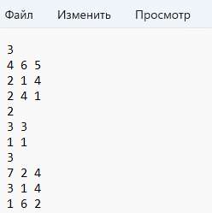 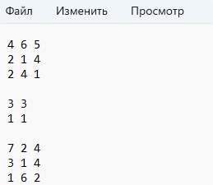

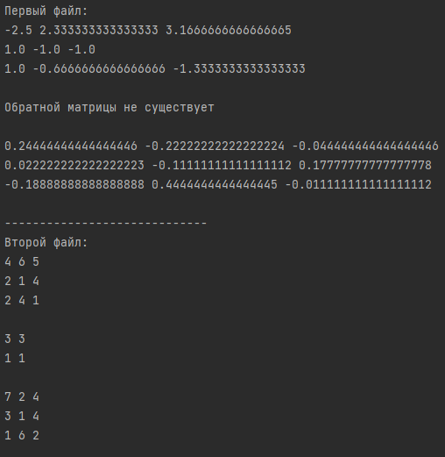

# Задание 14

## 14.1. Постановка задачи

Дан файл результатов исследования (листинг натурного эксперимента, результаты численного решения задачи и т.п.). Выполнить анализ данных: 1. Найти максимальное, минимальное и среднее значение параметров по столбцу; 2. Отклонение каждого значения параметра от среднего.

Записать данные в конец файла построчно. Сначала ответ на первый вопрос, потом ответ на 2 вопрос.

## 14.2. Решение задачи, код программы

import java.io.*;

import java.util.*;

public class task14 {

    static ArrayList<double[]> arrayList=new ArrayList<double[]>();

    static int M=0;

    public static void main(String[] args) throws FileNotFoundException, IOException {

        //Переменные для чтения файла

        File file= new File("C:\\Users\\Hacker\\Desktop\\1 курс\\Информатика\\10 лаба\\14t.txt");

        FileReader fR  = new FileReader(file);

        BufferedReader file_BR = new BufferedReader(fR);

        //Переменные для записи файла

        FileWriter fW  = new FileWriter(file,true);

        BufferedWriter file_BW = new BufferedWriter(fW);

        String[] masStr;

        int count=0, N=0;

        while (file_BR.ready()){

            String S=file_BR.readLine();

            if (count==0) N=Integer.valueOf(S);

            if(count>N){

                masStr=S.split("\t");

                arrayList.add(new double[masStr.length]);

                for (int i=0;i<masStr.length;i++){

                    arrayList.get(M)[i]=Double.parseDouble(masStr[i]);

                }

                M++;

            }

            count++;

        }

        double[][] Obrab_Chisl=new double[3][arrayList.get(0).length]; //Двумерный массив для записи мин,макс, ср знач.

        for (int i=0;i<arrayList.get(0).length;i++){

            double max=arrayList.get(0)[i], min=arrayList.get(0)[i];

            for (int j=0;j<M;j++){

                if(arrayList.get(j)[i]>max) max=arrayList.get(j)[i];

                if(arrayList.get(j)[i]<min) min=arrayList.get(j)[i];

                Obrab_Chisl[2][i]+=arrayList.get(j)[i]/M;

            }

            Obrab_Chisl[0][i]=max;

            Obrab_Chisl[1][i]=min;

        }

        String Rezult="";

        file_BW.newLine();

        file_BW.newLine();

        for (int i=0;i<3;i++){

            if (i==0) Rezult+="max\t";

            else if (i==1) Rezult+="min\t";

            if (i==2) Rezult+="srznach\t";

            for (int j=0;j<arrayList.get(0).length;j++) Rezult+=String.format("%.4e\t", Obrab_Chisl[i][j]);

            file_BW.write(Rezult);

            file_BW.newLine();

            Rezult="";

        }

        String RezultTwo="";

        file_BW.newLine();

        file_BW.newLine();

        for (int i=0;i<arrayList.get(0).length;i++){

            RezultTwo+=i+1+": otklonenie\t";

            for (int j=0;j<M;j++){

                RezultTwo+=String.format("%.4e\t", arrayList.get(j)[i]-Obrab_Chisl[2][i]);

            }

            file_BW.write(RezultTwo);

            file_BW.newLine();

            RezultTwo="";

        }

        file_BW.close();

    }

}

## 14.3. Тестирование работы программы

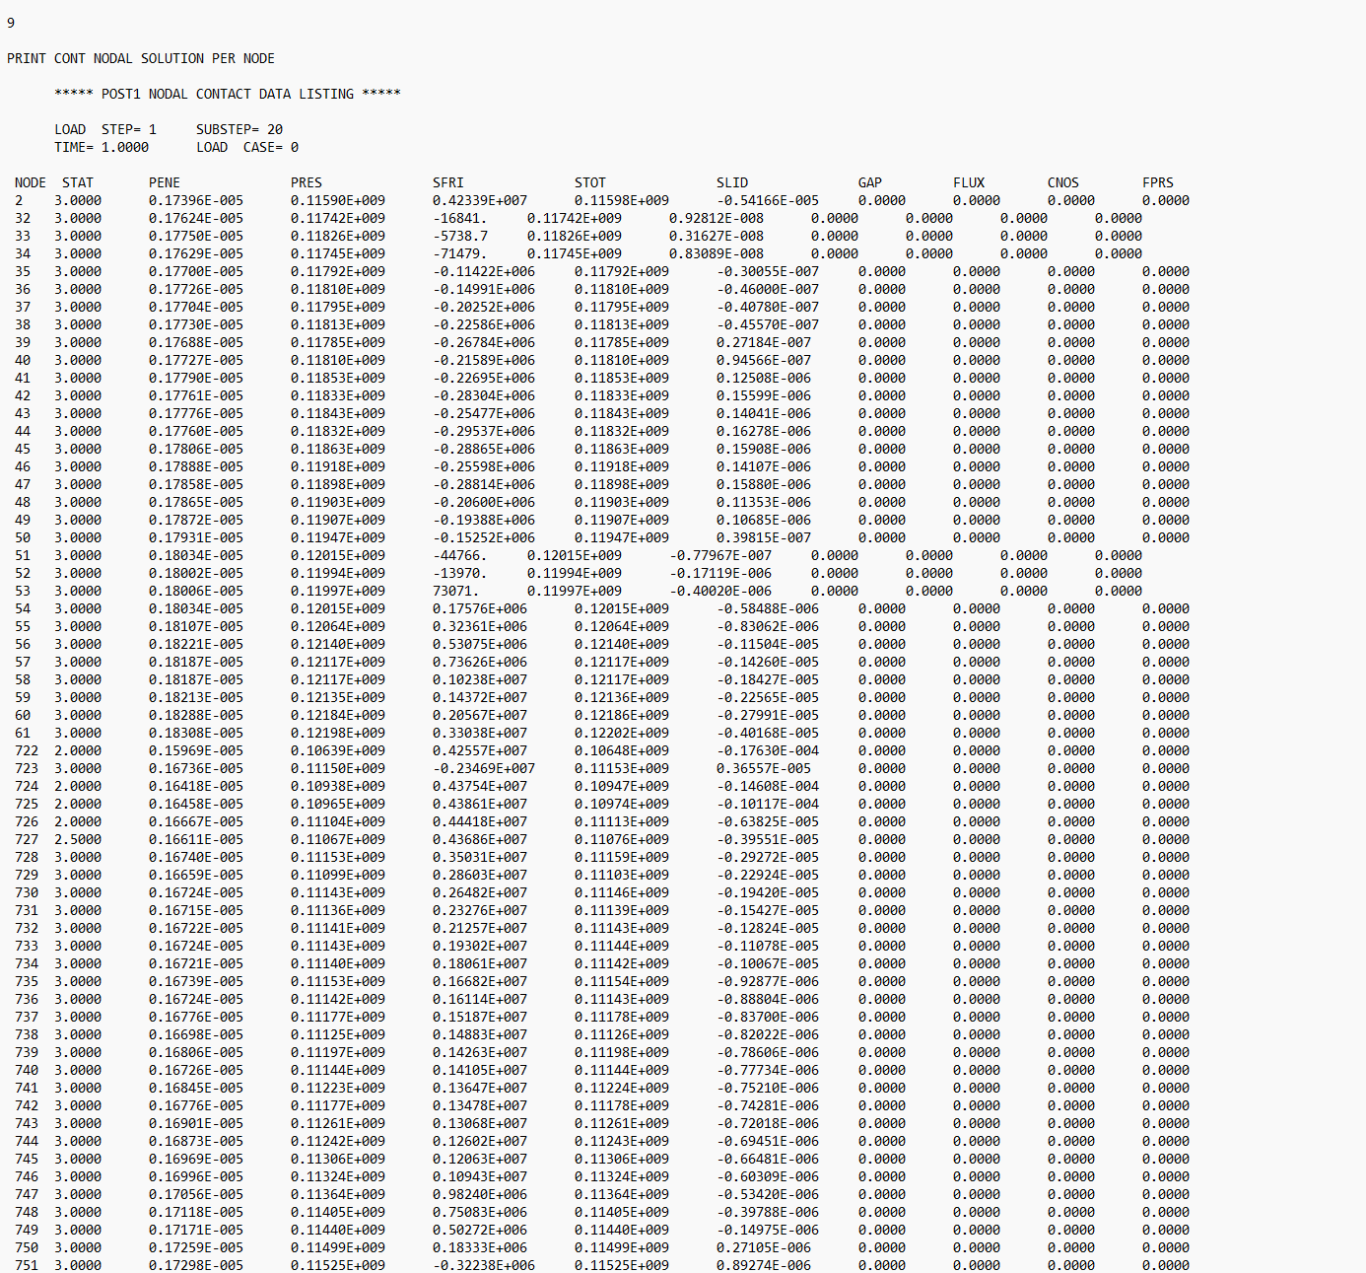

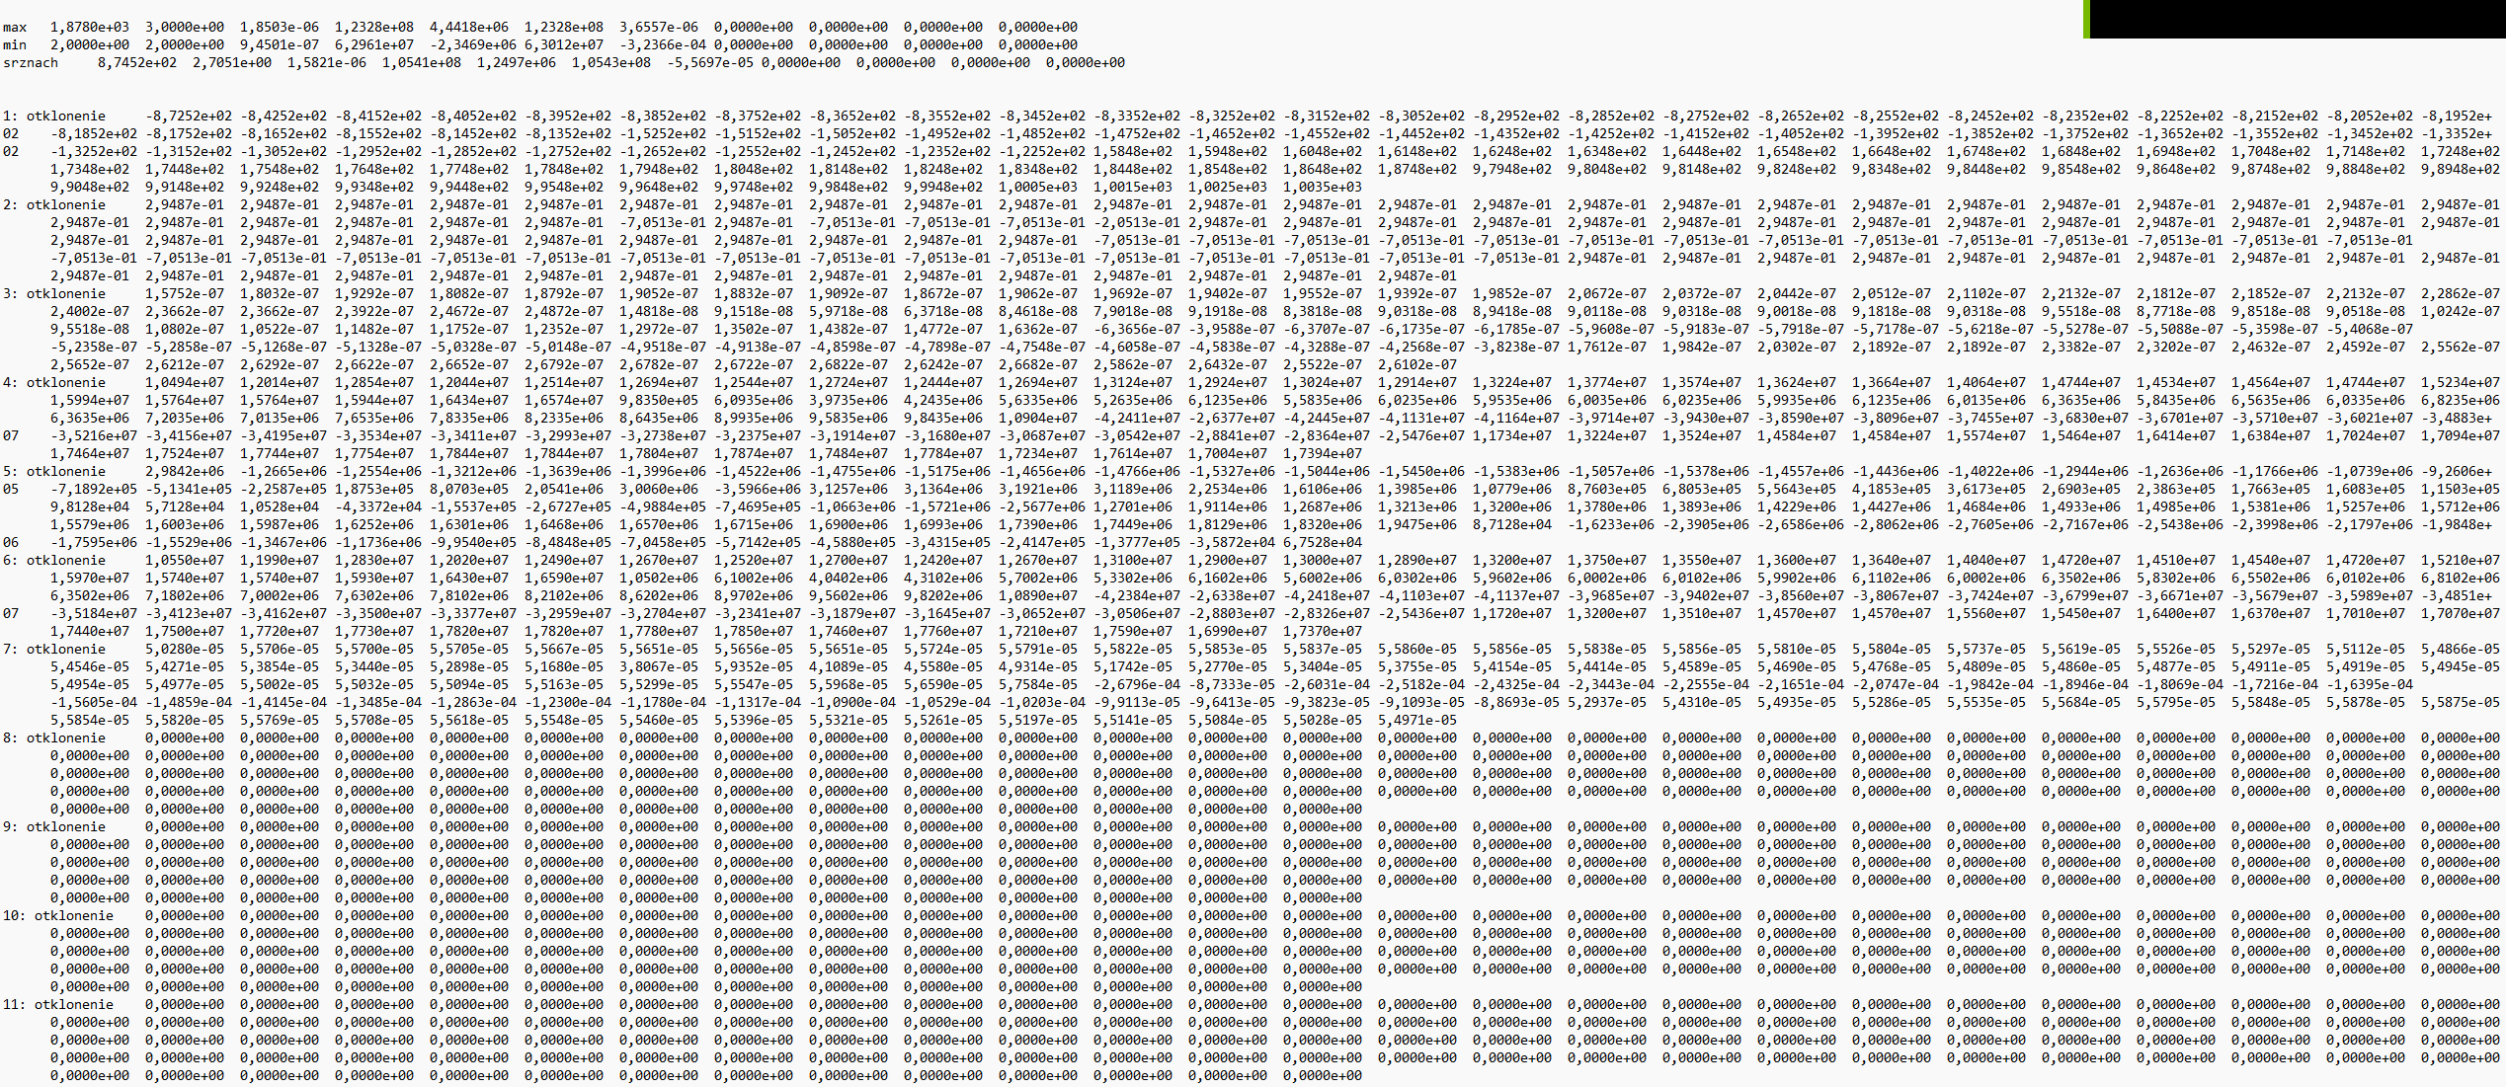

# Задание 15

## 15.1. Постановка задачи

Переделать программу задания 12 лабораторной работы 9 по работе с регулярными выражениями. Дан файл с текстом, применить анализ и редактирование текст файла с использованием ранее написанного алгоритма форматирования текста. Записать отредактированный текст в файл после исходного текста через пустую строку и заголовок.

## 15.2. Решение задачи, код программы

import java.io.*;

import java.util.*;

import static java.lang.Math.pow;

class Point {

    final double x;

    final double y;

    public Point(double x1, double y1) {

        x = x1;

        y = y1;

    }

}

public class task15{

    public static void main(String[] args) throws FileNotFoundException, IOException {

        String line;

        ArrayList<Object> list = new ArrayList<>();

        File file1 = new File("C:\\Users\\Hacker\\Desktop\\1 курс\\Информатика\\10 лаба\\t15_Uchastki.txt");

        FileReader fR1 = new FileReader(file1);

        BufferedReader file1_BR = new BufferedReader(fR1);

        File file2 = new File("C:\\Users\\Hacker\\Desktop\\1 курс\\Информатика\\10 лаба\\t15_Zaici_Volki.txt");

        FileReader fR2 = new FileReader(file2);

        BufferedReader file2_BR = new BufferedReader(fR2);

        File file3 = new File("C:\\Users\\Hacker\\Desktop\\1 курс\\Информатика\\10 лаба\\t15_Vodoemi.txt");

        FileReader fR3 = new FileReader(file3);

        BufferedReader file3_BR = new BufferedReader(fR3);

        File file4= new File("C:\\Users\\Hacker\\Desktop\\1 курс\\Информатика\\10 лаба\\t15_Itog.txt");

        FileWriter fW4  = new FileWriter(file4,true);

        BufferedWriter file4_BW = new BufferedWriter(fW4);

        double[][] arUch=new double[10][8];

        while((line = file1_BR.readLine()) != null) {

            String[] str=line.split("\\.");

            Collections.addAll(list, str);

        }

        String[] array = list.toArray(new String[list.size()]);

        for (int i = 0; i < array.length; i++) {

            String[] subArray = array[i].split(",");

            for (int j=0;j<arUch[i].length;j++){

                arUch[i][j]=Integer.parseInt(subArray[j]);

            }

        }

        list.clear();

        //Заполнение массива с координатами зайцев и волков

        int[][] arZV=new int[4][3];

        while((line = file2_BR.readLine()) != null) {

            String[] str=line.split("\\.");

            Collections.addAll(list, str);

        }

        array = list.toArray(new String[list.size()]);

        for (int i = 0; i < array.length; i++) {

            String[] subArray = array[i].split(",");

            for (int j=0;j<arZV[i].length;j++){

                arZV[i][j]=Integer.parseInt(subArray[j]);

            }

        }

        list.clear();

        int[][] arVod=new int[4][3];

        while((line = file3_BR.readLine()) != null) {

            String[] str=line.split("\\.");

            Collections.addAll(list, str);

        }

        array = list.toArray(new String[list.size()]);

        for (int i = 0; i < array.length; i++) {

            String[] subArray = array[i].split(",");

            for (int j=0;j<arVod[i].length;j++){

                arVod[i][j]=Integer.parseInt(subArray[j]);

            }

        }

        file1_BR.close();

        file2_BR.close();

        file3_BR.close();

        //Проверка пересекают ли зайцы, волки и водоёмы зоны

        double[] kb;

        for (int i=0;i<arUch.length;i++){

            int countZV=0, countVod=0;

            //Проверка зон

            for (int j=0;j<arUch[i].length-2;j+=2){

                if (j==6){

                    kb=uravs(arUch[i][j], arUch[i][j+1], arUch[0][0], arUch[0][1]);

                }

                else{

                    kb=uravs(arUch[i][j], arUch[i][j+1], arUch[i][j+2], arUch[i][j+3]);

                }

                //Пересекает ли зону ореал обитания зайцев и волков

                for (int k=0;k<arZV.length;k++){

                    double d=pow(kb[0]*arZV[k][0] - arZV[k][1] + kb[1],2);

                    if (d<=arZV[k][2]*(pow(kb[0],2)+1)){

                        countZV++;

                        break;

                    }

                }

                //Пересекает ли водоёмы

                for (int k=0;k<arVod.length;k++){

                    double d=pow(kb[0]*arVod[k][0] - arVod[k][1] + kb[1],2);

                    if (d>=arVod[k][2]*(pow(kb[0],2)+1)){

                        countVod++;

                        break;

                    }

                }

            }

            //Запись результатов в файл

            file4_BW.newLine();

            file4_BW.write("\t"+i+"\t\t\t"+countZV+"\t\t\t\t"+0+"\t\t\t\t"+countVod);

        }

        file4_BW.close();

    }

    //создание уравнения прямой

    public static double[] uravs(double x1, double y1, double x2, double y2) {

        Point xy1 = new Point(x1, y1);

        Point xy2 = new Point(x2, y2);

        // y = mx+b

        double k = (xy1.y-xy2.y)/(xy1.x-xy2.x);

        double b = -(k*xy1.x)+xy1.y;;

        // -(k*xy2.x)+xy2.y == b;

        return new double[] {k,b};

    }

}

## 15.3. Тестирование работы программы

